Консультация для родителей

«Гигиена и здоровье»

Вторая младшая группа

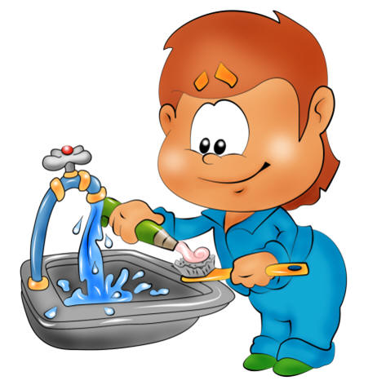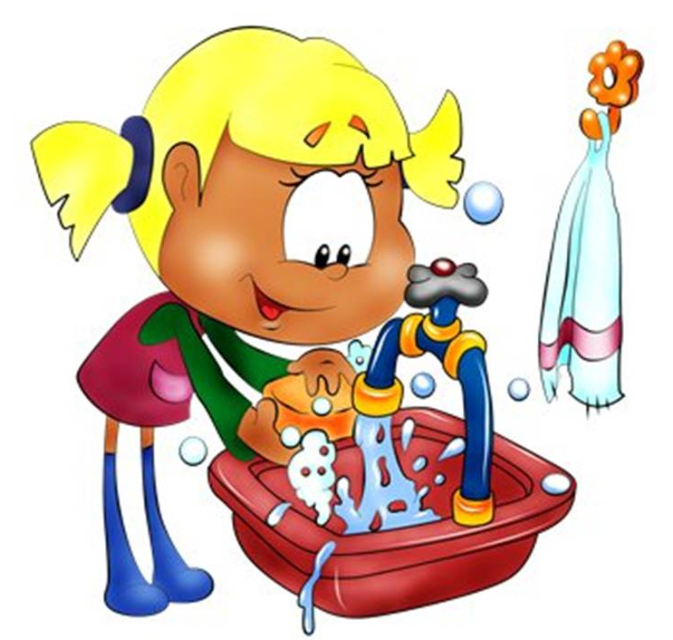

Подготовила:

Воспитатель

Залазаева Ю. Д.

Гигиена и здоровье

у детей второй младшей группы.
Все родители хотят, чтобы их ребенок рос здоровым, сильным, крепким, выносливым. Но очень часто забывают о том, что хорошие физические данные обусловлены тем образом жизни, который ведет семья, двигательной активностью ребенка.
Результаты последних исследований подтверждают, что в современном высокотехнологичном обществе необходимо будет уделять гораздо больше внимания здоровому образу жизни, физическому развитию человека, поскольку становится все меньше стимулов для естественного движения. Мы живем в экономно построенных квартирах, темп современной жизни вынуждает нас часто пользоваться личным или городским транспортом, получать информацию с помощью радио, телевидения, интернета - все это требует крепкого здоровья. Учеба и сидячая работа обусловливают необходимость двигательной компенсации - с помощью занятий физкультурой и спортом, игр, активного отдыха. В связи с этим мы обязаны научить наших детей своевременно и полностью использовать благотворное воздействие физических упражнений – как жизненную необходимость в противовес «болезням цивилизации».

«Берегите здоровье смолоду!»

эта пословица имеет глубокий смысл. Формирование здорового образа жизни должно начинаться с рождения ребенка для того чтобы у человека уже выработалось осознанное отношение к своему здоровью.
Условия, от которых зависит направленность формирования личности ребенка, а также его здоровье, закладываются в семье. То, что прививают ребенку с детства в семье в сфере нравственных, этических и других начал, определяет все его дальнейшее поведение в жизни, отношение к себе, своему здоровью и здоровью окружающих.
Поэтому родители должны сами воспринять философию ЗОЖ и вступить на путь здоровья.
Существует правило: "Если хочешь воспитать своего ребенка здоровым, сам иди по пути здоровья, иначе его некуда будет вести!".
Понятие о здоровом образе жизни включает в себя много аспектов.
Во-первых, соблюдение режима дня. В детском саду режим соблюдается, а вот дома не всегда. Необходимо объяснить детям, что нужно рано ложиться и рано вставать. И неукоснительно соблюдать это правило.
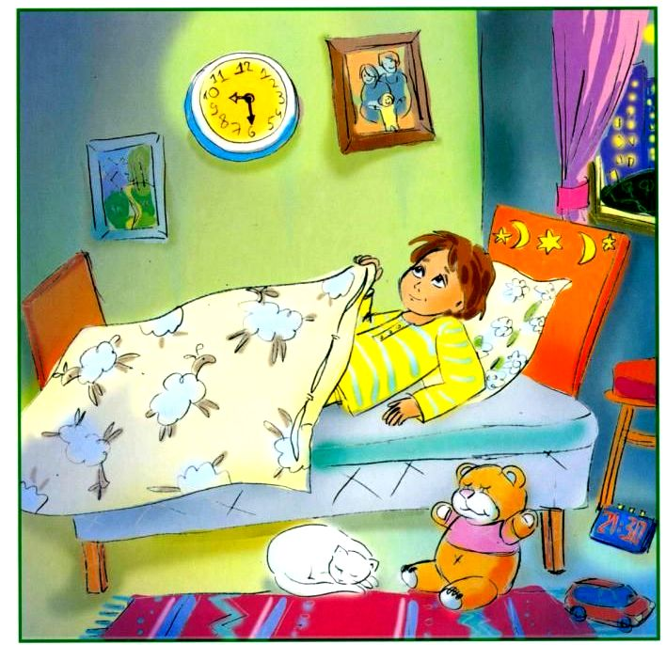
Во-вторых, это гигиена. Дети должны уметь правильно умываться, знать, для чего это надо делать.
Вместе с детьми рассматривайте ситуации защиты от микробов и делайте вывод, который дети должны хорошо усвоить: не есть и не пить на улице; всегда мыть руки с мылом, вернувшись с улицы, перед едой, после туалета. Вместе с детьми посчитайте, сколько раз в день им приходится мыть руки;
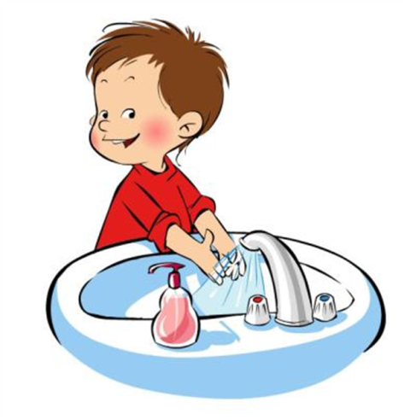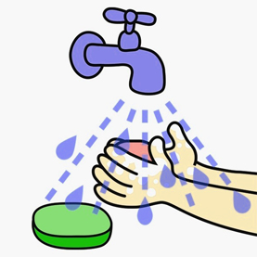

В-третьих, культура питания. Нужно есть больше овощей и фруктов. Рассказать детям, что в них много витаминов А, В, С, Д, в каких продуктах они содержатся и для чего нужны.
- Витамин А - морковь, рыба, сладкий перец, яйца, петрушка. Важно для зрения.
- Витамин В - мясо, молоко, орехи, хлеб, курица, горох (для сердца).
- Витамин С - цитрусовые, капуста, лук, редис, смородина (от простуды).
- Витамин Д - солнце, рыбий жир (для косточек).
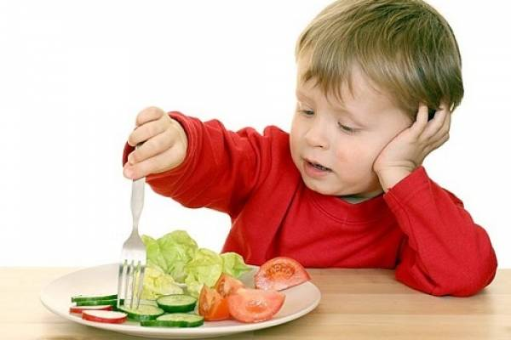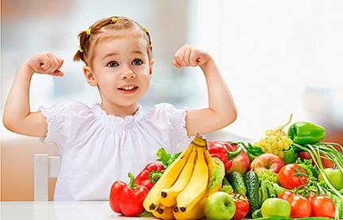
В-четвертых, это гимнастика, занятия спортом, закаливание и подвижные игры. Обязательно ежедневно проводить гимнастику. Среди множества факторов, оказывающих влияние на рост, развитие и состояние здоровья ребёнка, двигательной активности принадлежит основная роль. От степени развития естественной потребности ребенка в движении во многом зависят развитие двигательных навыков, памяти, восприятия, эмоции, мышления. Поэтому очень важно обогащать двигательный опыт ребёнка
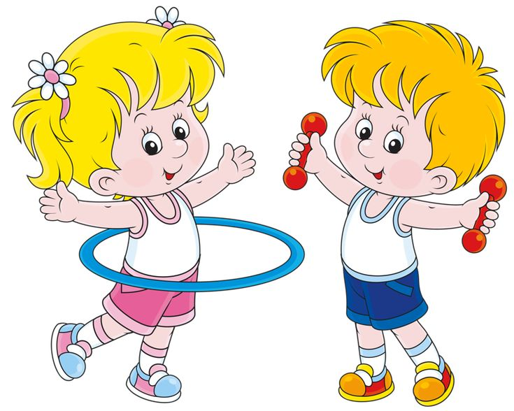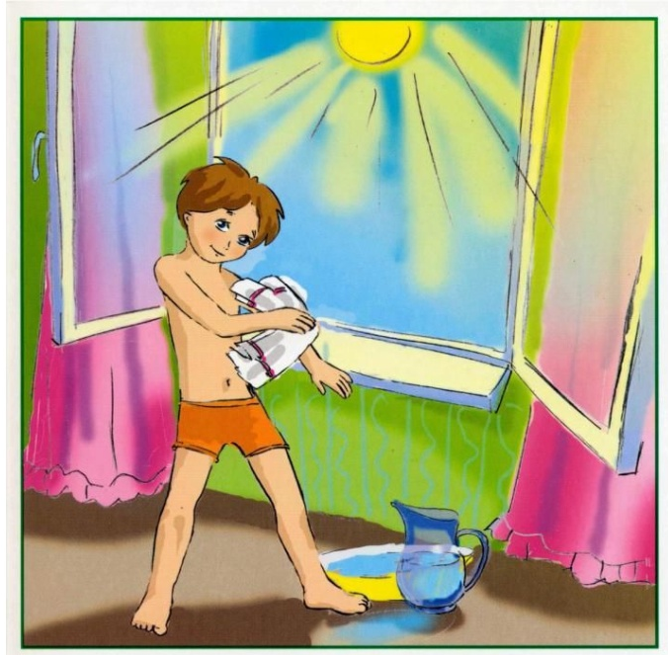
В дошкольном возрасте ребенок еще не способен осознанно и адекватно следовать элементарным нормам гигиены и санитарии, выполнять требования ЗОЖ, заботиться о своем здоровье. Все это выдвигает на первый план задачу перед родителями по выработке у маленького ребенка умений и навыков, способствующих сохранению своего здоровья.
Готовность к здоровому образу жизни не возникает сама собой, а формируется у человека с ранних лет, прежде всего внутри семьи, в которой родился и воспитывался ребенок.
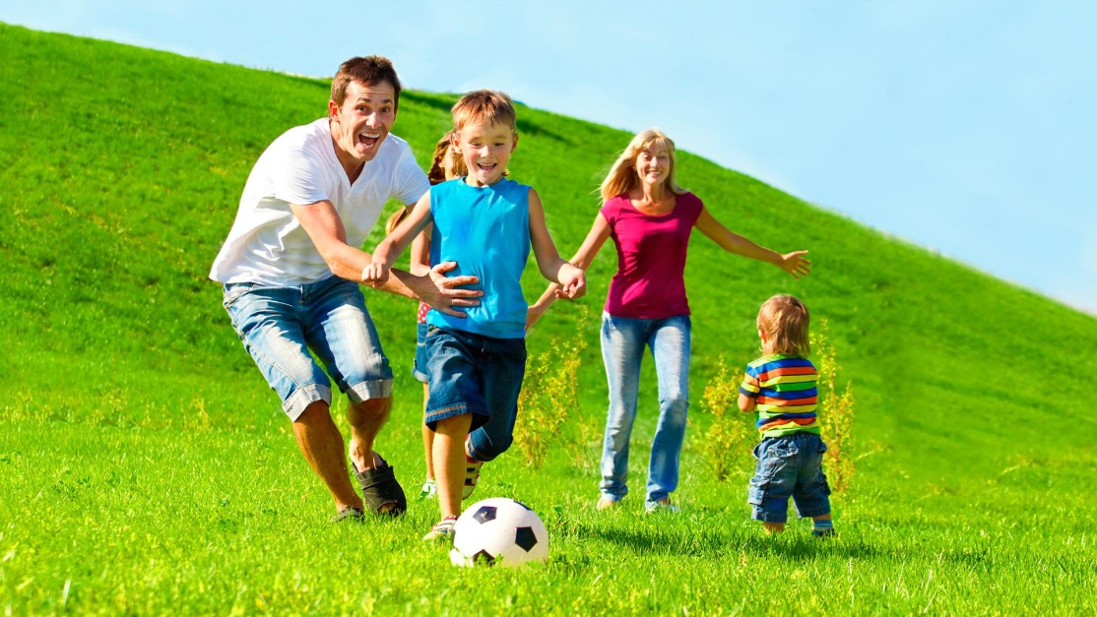
Основной задачей для родителей является: формирование у ребенка нравственного отношения к своему здоровью, которое выражается в желании и потребности быть здоровым, вести ЗОЖ. Он должен осознать, что здоровье для человека важнейшая ценность, главное условие достижения любой жизненной цели, и каждый сам несет ответственность за сохранение и укрепление своего здоровья. В этом ничто не может заменить авторитет взрослого.
Домашний режим дошкольника – одна из важных составляющих семейного воспитания, позволяющих сохранять высокий уровень работоспособности, отодвинуть утомление и исключить переутомление. Семья организует рациональный домашний режим - он должен соответствовать режиму в дошкольном учреждении.
Формируя здоровый образ жизни ребенка, родители должны привить ребенку основные знания,умения и навыки:
- знание правил личной гигиены, гигиены помещений, одежды, обуви;
- умение правильно строить режим дня и выполнять его;
- умение взаимодействовать с окружающей средой: понимать, при каких условиях (дом, улица, дорога, парк, детская площадка безопасна для жизни и здоровья;
- умение анализировать опасные ситуации, прогнозировать последствия и находить выход из них;
- знание основных частей тела и внутренних органов, их расположение и роль в жизнедеятельности организма человека;
- понимание значения ЗОЖ для личного здоровья, хорошего самочувствия, успехов в занятиях;
- знание основных правил правильного питания;
- знание правил сохранения здоровья от простудных заболеваний;
- умение оказывать простейшую помощь при небольших порезах, ушибах;
- знание правил профилактики заболеваний позвоночника, стопы, органов зрения, слуха и других;
- понимание значения двигательной активности для развития здорового организма;
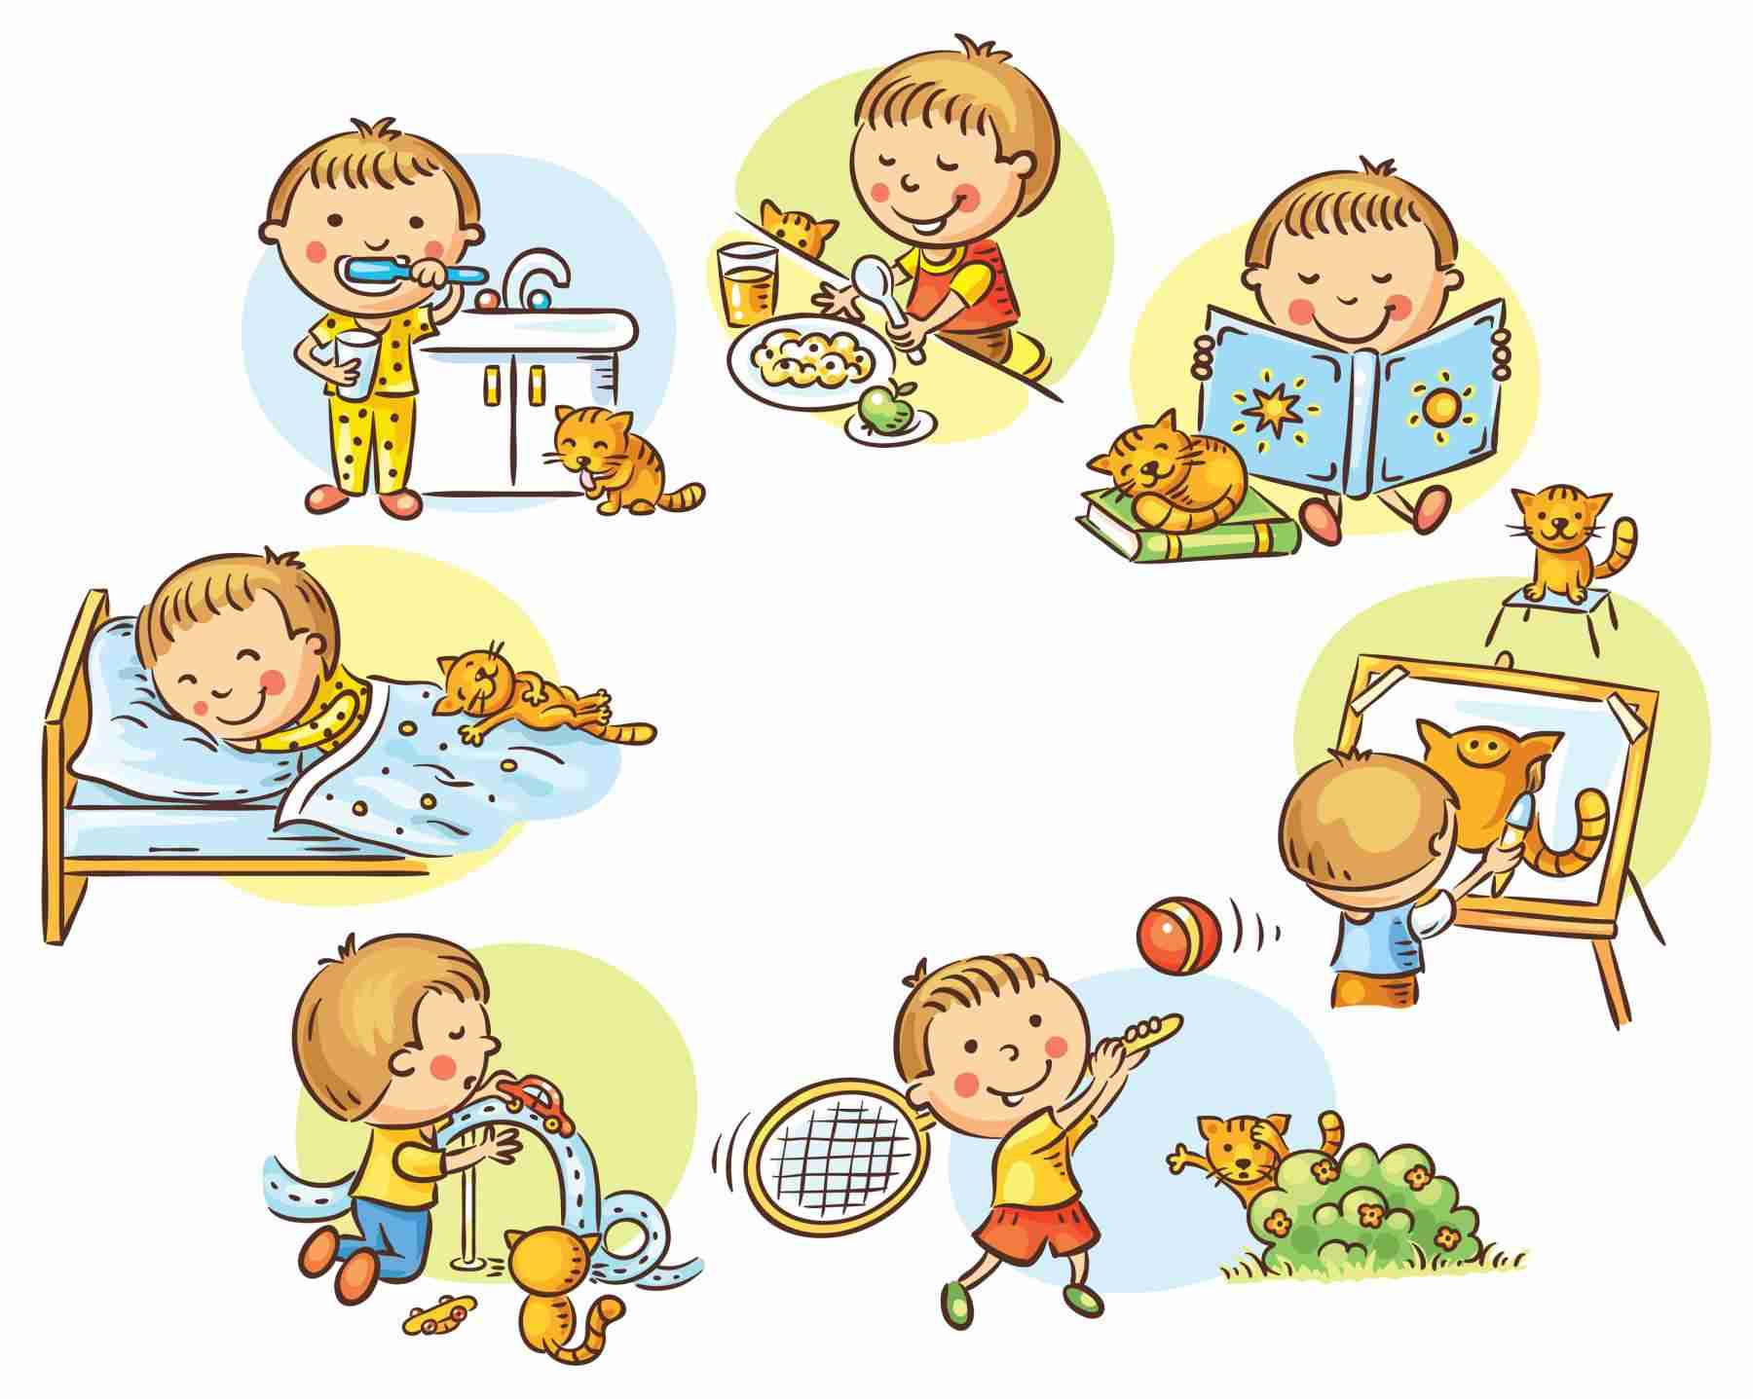
Еще очень важная проблема, связанная со здоровьем детей – это просмотр телевизора и пользование компьютером. Компьютер и телевизор, несомненно, полезны для развития кругозора, памяти, внимания, мышления, координации ребенка, но при условии разумного подхода к выбору игр и передач, а также непрерывного времени пребывания ребенка перед экраном, которое не должно превышать 30 минут.
Важность физического воспитания детей в семье, доказать, что это очень серьёзная проблема в современном воспитании детей. Нас окружают машины, компьютеры, виртуальные игры - предметы, которые очень интересны нам, но как раз, из-за которых мы очень мало двигаемся. Современные дети видят больший интерес в виртуальной игре, чем в реальной игре в футбол или теннис. Главная болезнь ХХI века - гиподинамия, т. е. малоподвижность.
Родители считают заботу об укреплении здоровья детей делом важным, но лишь немногие по-настоящему используют для этого возможности физической культуры.
Физическое воспитание - составная часть интеллектуального, нравственного и эстетического воспитания ребенка. Поэтому, необходимо приучать ребенка к спорту. Родители должны показывать своим детям пример активной, интересной и подвижной жизни. Движение - основное проявление жизни, средство гармоничного развития личности.
Занятия спортом также помогают сложиться важным качествам личности: настойчивости в достижении цели, упорству; положительные результаты этих занятий благотворны для психического состояния детей, особенно если это совместные занятия детей и родителей.
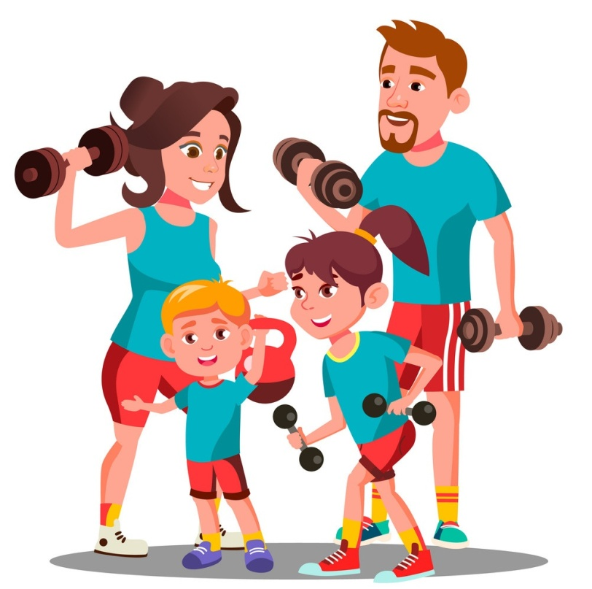
Такие занятия приносят положительные результаты:
- пробуждают у родителей интерес к уровню «двигательной зрелости» детей и способствуют развитию у детей двигательных навыков в соответствии с их возрастом и способностями;
- углубляют взаимосвязь родителей и детей;
- предоставляют возможность позаниматься физкультурой за короткий отрезок времени не только ребенку, но и взрослому: родитель показывает ребенку те или иные упражнения и выполняет большинство из них вместе с ним;
- позволяют с пользой проводить то свободное время, которое мать или отец посвящают ребенку, служат взаимообогащению, способствуют всестороннему развитию ребенка.
Замечательно, если родители учат ребенка, помогают ему и сами участвуют в соревнованиях и спортивных мероприятиях в детском саду. Спортивные интересы в такой семье становятся постоянными.
Большое значение для всестороннего, гармоничного развития ребенка имеют подвижные игры. Участие ребенка в игровых заданиях различной интенсивности позволяет осваивать жизненно важные двигательные умения в ходьбе, беге, прыжках, равновесии, лазанье, метании.
Особенностью подвижной игры является комплексность воздействия на все стороны личности ребенка:
осуществляется физическое, умственное, нравственное и трудовое воспитание.
повышаются все физиологические процессы в организме, улучшается работа всех органов и систем.
развивается умение разнообразно использовать приобретенные двигательные навыки.
Дети, увлеченные сюжетом игры, могут выполнять с интересом физические упражнения много раз, не замечая усталости. Увеличение нагрузки в свою очередь способствует повышению выносливости. Во время игры дети действуют в соответствии с правилами. Это регулирует поведение играющих и помогает выработать положительные качества: выдержку, смелость, решительность и др. Изменение условий игры способствует развитию самостоятельности, активности, инициативы, творчества, сообразительности и др.

Здоровье - это счастье! Это когда ты весел и все у тебя получается. Здоровье нужно всем - и детям, и взрослым, и даже животным. Мы желаем Вам быть здоровыми!
